**Тема : Виготовлення декоративної вази.**

**Мета:**

**Навчальна:** ознайомити учнів із правилами роботи з різними матеріалами та у різних техніках;

**Розвивальна:** розвивати в учнів творче мислення;

**Виховна:** виховувати акуратність, охайність у роботі, любов до роботи.

**ТИП УРОКУ:** комбінований

**ОБЛАДНАННЯ ТА МАТЕРІАЛИ:** баночка (скляна або пластмасова), клей (силікатний), клей – момент, газети, журнали.

**ХІД УРОКУ**

**І. Організаційний момент.**

**ІІ. Актуалізація опорних вмінь та навичок учнів.**

Предмети, що належать до декоративно – ужиткового мистецтва оточують нас від народження.

* *То що ж таке декоративно – ужиткове мистецтво?*( Декоративно -ужиткове мистецтво — один із видів художньої діяльності, твори якого поєднують естетичні та практичні якості. Декоративне означає «прикрашати». Ужиткове ж означає, що речі мають практичний вжиток, а не лише є предметом естетичної насолоди.)

**Отже, що таке ваза? *Ва́за***— посудина витонченої форми, з мальовничими або ліпними прикрасами, виготовлена із [глини](https://uk.wikipedia.org/wiki/%D0%93%D0%BB%D0%B8%D0%BD%D0%B0), [порцеляни](https://uk.wikipedia.org/wiki/%D0%9F%D0%BE%D1%80%D1%86%D0%B5%D0%BB%D1%8F%D0%BD%D0%B0), каменю або [металу](https://uk.wikipedia.org/wiki/%D0%9C%D0%B5%D1%82%D0%B0%D0%BB). Серед посудин цього роду особливої уваги, за своєю важливості для історії мистецтва та археології, заслуговують [давньогрецькі розписні вази](https://uk.wikipedia.org/wiki/%D0%9A%D0%B5%D1%80%D0%B0%D0%BC%D1%96%D0%BA%D0%B0_%D0%A1%D1%82%D0%B0%D1%80%D0%BE%D0%B4%D0%B0%D0%B2%D0%BD%D1%8C%D0%BE%D1%97_%D0%93%D1%80%D0%B5%D1%86%D1%96%D1%97) з обпаленої глини, які знаходять переважно у похованнях скрізь, де процвітала або куди встигла проникнути [еллінська цивілізація](https://uk.wikipedia.org/wiki/%D0%9A%D1%83%D0%BB%D1%8C%D1%82%D1%83%D1%80%D0%B0_%D0%A1%D1%82%D0%B0%D1%80%D0%BE%D0%B4%D0%B0%D0%B2%D0%BD%D1%8C%D0%BE%D1%97_%D0%93%D1%80%D0%B5%D1%86%D1%96%D1%97). Надзвийчаною самобутністю відрізняється й [китайська порцеляна](https://uk.wikipedia.org/wiki/%D0%9A%D0%B8%D1%82%D0%B0%D0%B9%D1%81%D1%8C%D0%BA%D0%B0_%D0%BF%D0%BE%D1%80%D1%86%D0%B5%D0%BB%D1%8F%D0%BD%D0%B0). Призначена для декору або зберігання в ній речовини.

Сьогодні на уроці ми з вами будемо виготовляти декоративну вазу. Перед тим як ми розпочнемо роботу давайте роздивимось картинки на яких зображені різноманітні вазочки.

ЗРАЗКИ ВАЗ

[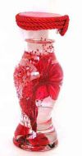](http://bvu.ru/p2_2943.html) 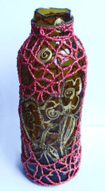 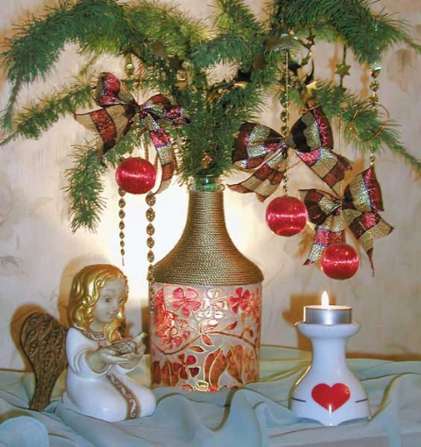

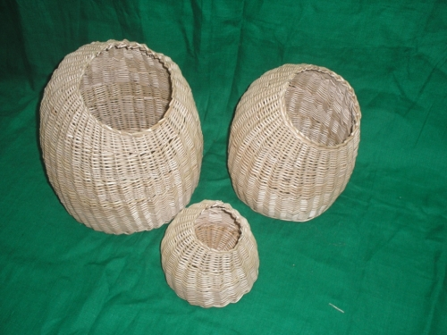 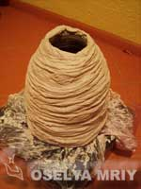 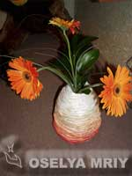

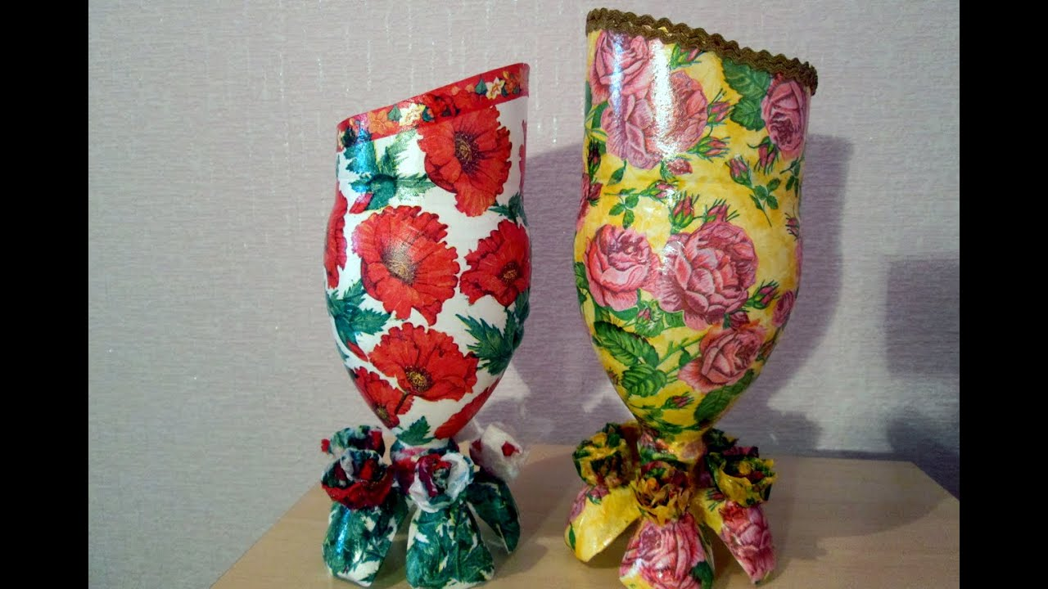

**III. Правила техніки безпеки:**

Давайте з вами повторимо правила роботи з нижницями, а також з гарячим клеєм.

**IV. Практична робота:**

**Послідовність виконання роботи**.

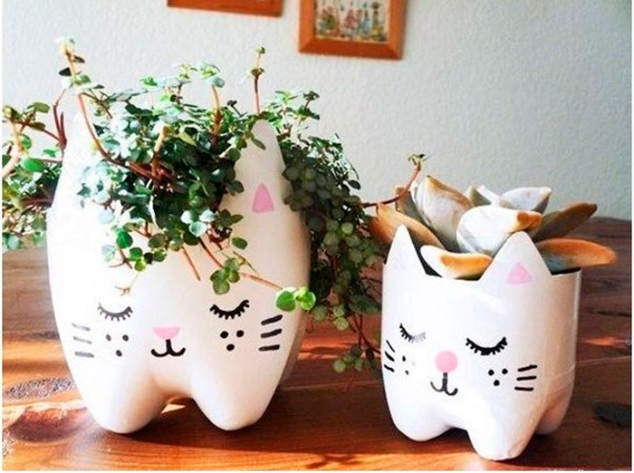

Ось таку вазу ми сьогодні з вами будемо виконувати.

1. Для початку нам потрібно зробити заготовки для вази
2. Наносимо фарбу на нашу заготовку
3. Маркером малюємо ротик, вушка, та носик
4. Тепер прикрашаємо нашу вазочку.
5. Залишаємо вази, щоб вони висохли.

**V. Закріплення нових знань та вмінь учнів.**

*БЕСІДА:*

Які матеріали ви сьогодні використовували на уроці?

Які правила в роботі з цими матеріалами ви запам’ятали?

**VІ. Домашнє завдання.**

На наступний урок принести: кольоровий папір, ножиці, клей ПВА, картон, товсту голку (голка-циганка).